# GAMSHelper使用说明

## 软件运行环境

* .Net4.5环境；
* 安装GAMS软件；
* 数据库按照指定格式建好表。
* （现在只需要一个表IMS_PATROL_TASK_TIME，提供有sql文件，可以直接导入）

## 文件说明

### （1）GAMSDemo.zip

将GAMSDemo压缩包解压

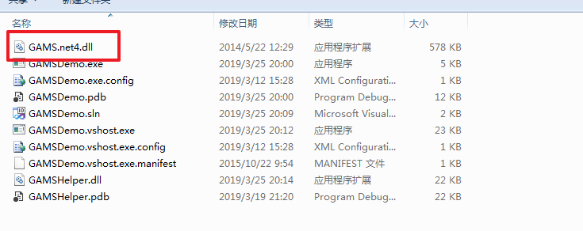

共有两个动态链接库，其中GAMSHelper是我们编写的；GAMS.net4来源于电脑所安装的GAMS（请勿直接使用所提供的，需要替换为电脑安装的版本），此文件位置如下：

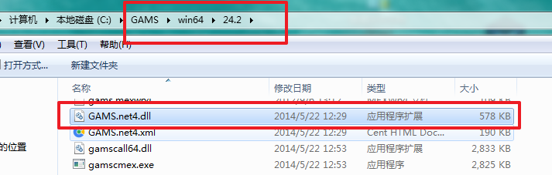

### （2）myclass.java

调用GAMSDemo的参考程序，里面的八个参数需要根据实际情况进行替换。

### （3）IMS_PATROL_TASK_TIME.sql

数据库需要提前创建好此表，GAMS运行结果进行二次加工处理，最终保存在这个数据库里面。

### （4）任务调度相关--数据库规范.xlsx

## GAMSHelper使用说明

**GAMSHelper根据传入参数的不同，运行任务调度和插入紧急任务**

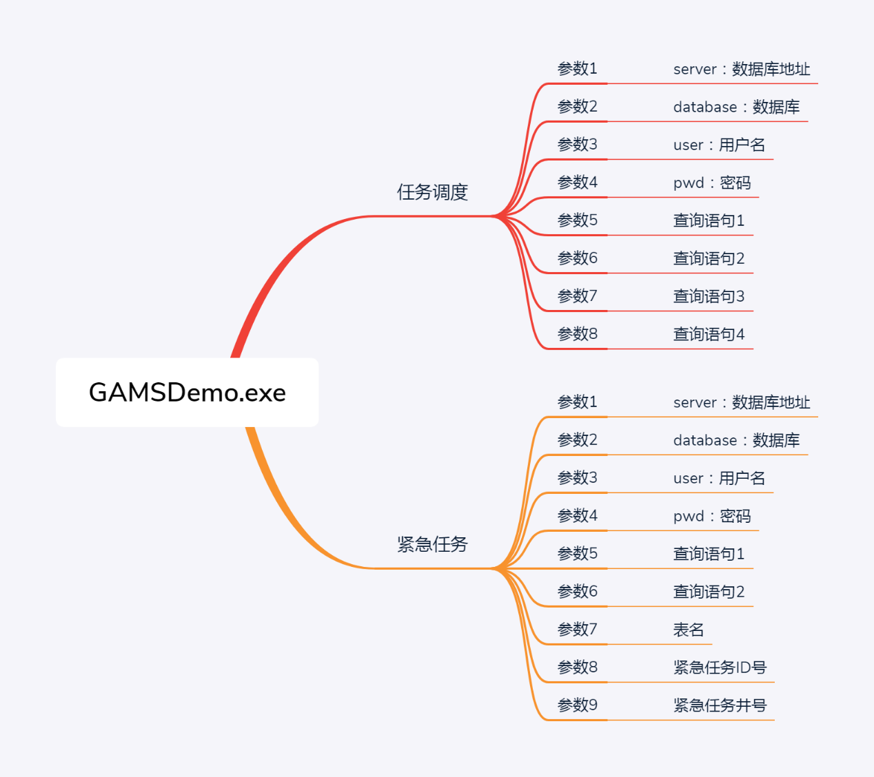

1、任务调度

使用java调用GAMSDemo.exe，并传递八个参数（数据库地址、库、用户名、密码、SQL查询指令四个），等待程序执行完毕。

**SQL查询指令必须加双引号**，具体使用参考myclass.java

SQL查询的结果需要与之前约定好的数据库规范一致，否则数据将读取错误。

**四个SQL查询指令顺序如下，需查到表中需要的数据（列名一致，我们的程序是根据列名来查找数据，ID号可以不需要查询，不严格要求）**

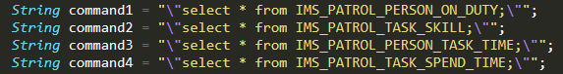

1. IMS_PATROL_PERSON_ON_DUTY

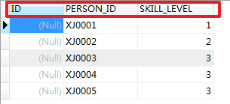

1. IMS_PATROL_TASK_SKILL

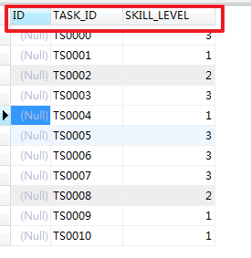

1. IMS_PATROL_PERSON_TASK_TIME

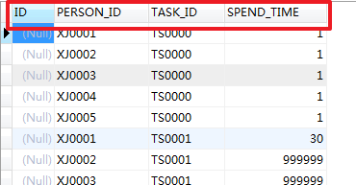

1. IMS_PATROL_TASK_SPEND_TIME

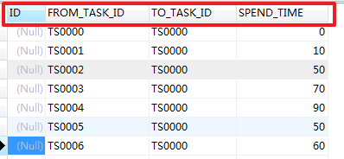

**2、紧急任务**

调用GAMSDemo.exe，并传递九个参数（数据库地址、库、用户名、密码、SQL查询指令两个、井间间距的表名、紧急任务ID、紧急任务所在井号），等待程序执行完毕。

**多个紧急任务，可以多次调用此程序。**

查询语句1：查找可以完成紧急任务的人员ID

"select PERSON_ID from IMS_PATROL_PERSON_ON_DUTY where SKILL_LEVEL<=2;"

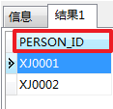

查询语句2：查找所有人员当前位置

"select * from IMS_PATROL_PERSON_POSITION;"

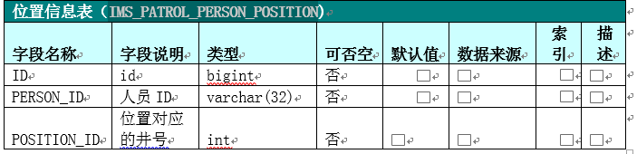

井间间距的表名（程序根据此表查询相应井间间距）

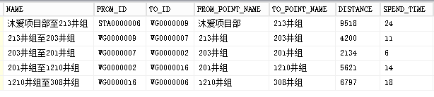

紧急任务ID：字符串

紧急任务所在井号：字符串